Gestionarea Detaliilor Alte Valori
Această interfață este utilizată pentru gestionarea detaliilor legate de alte valori, cum ar fi bilete de tratament și odihnă. Structura este împărțită în mai multe secțiuni pentru completarea datelor legate de recepție, clasificare, cantitate, preț și alte informații economice.

1. Secțiuni și Funcționalități

1.1. Secțiunea „Recepție”
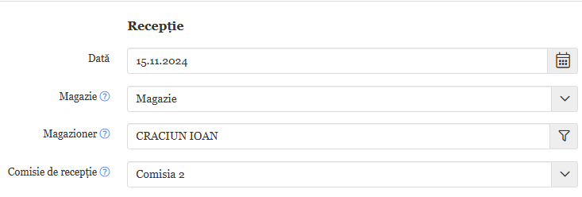
1. **Dată recepție**: Introduceți data la care valorile au fost recepționate.
2. **Magazie**: Selectați magazia unde valorile sunt stocate.
3. **Magazioner**: Alegeți persoana responsabilă pentru gestionarea valorilor.
4. **Comisie de recepție**: Dacă este cazul, selectați o comisie care a recepționat valorile.

1.2. Secțiunea „Detalii: Alte Valori”
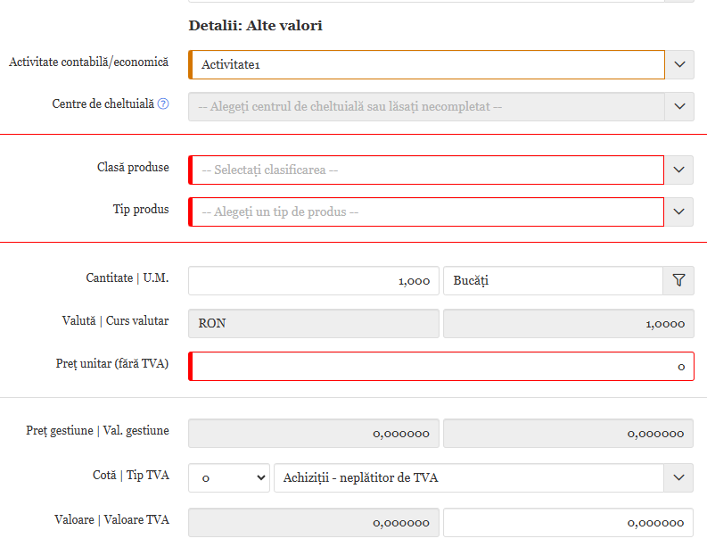
1. **Activitate contabilă/economică**:
- Selectați activitatea contabilă relevantă (ex.: Activitate 3).
- Specificați centrul de cheltuială asociat valorilor.
2. **Clasă produse**:
- Alegeți clasa valorilor (ex.: Bilete de tratament și odihnă).
3. **Tip produs**:
- Selectați tipul specific de valoare (ex.: Bilete de tratament și odihnă).
4. **Cod și Denumire**:
- Introduceți codul valorilor sau căutați denumirea acestora din lista disponibilă.
5. **Cantitate și unitate de măsură**:
- Introduceți cantitatea recepționată și specificați unitatea de măsură (ex.: bucăți).
6. **Valută și preț unitar**:
- Selectați valuta utilizată și introduceți prețul unitar fără TVA.

1.3. Secțiunea „Clasificare și Informații Economice”
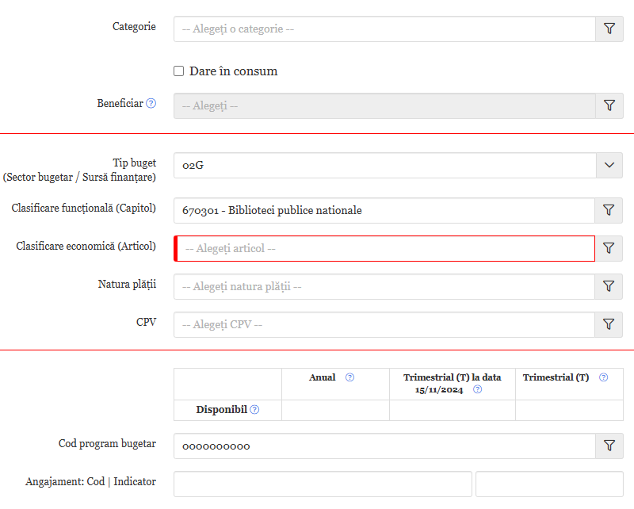
1. **Clasificare bugetară**:
- Alegeți clasificarea bugetară (ex.: O2A).
2. **Natura plății**:
- Specificați natura plății dacă este necesar.
3. **Cod program bugetar**:
- Introduceți codul corespunzător, dacă este necesar, pentru evidența bugetară.

2. Finalizarea Procesului
După completarea câmpurilor, aveți următoarele opțiuni:
- **Finalizare factură**: Salvează și închide procesul de gestionare a altor valori.
- **Salvare**: Stochează datele introduse pentru utilizare ulterioară.
- **Anulare**: Revine la ecranul anterior fără a salva modificările.

